 | 杭州电子科技大学

实验报告
Experimental report

实验内容 | 功率放大器
班级 | 23186011
姓名 | 蒋伟
学号 | 23060317

二○二三 年 12 月 10 日
功率放大器的设计与应用
一、设计需求
请设计一个功率音频放大器对PC端音频接口的信号进行放大。其中音频接口的输出电阻为600Ω、输出电压峰峰值为2V。驱动的喇叭电阻为32Ω，最大可承受功率为4W。要求放大器工作频率范围在20Hz-19.2KHz，-3dB点处增益不应小于+16dB,以1kHZ为基本频率的THD≤1%。
注意事项如下：
（1）提供如下器件或参数供选择：
电源：(1)30V，GND、(2)±15V,GND 、(3)15V，GND、(4)±9V,GND、(5)9V，GND、(6)±5V，GND
集成运放：NE5534、OPA690、LM324、TL084
三极管：2N3904（NPN）、2N3906（PNP）、2N5551(NPN)、2N5401（PNP）
功率三极管：TIP41C(NPN)、TIP42C（PNP）
功率MOSFET：IRF640（N沟道）、IRF9640（P沟道）
（2）电路功能包括但不限于：信号放大、信号滤波、功率放大
（3）功率计算以频率为1KHz、峰峰值为2V的正弦波作为测试
（4）测试时要求信号源输入WAV文件，能够在输出端播放出基本不失真的音乐

二、系统方案与电路设计（30分）
1、器件比较与选择（需说明每一级关键器件的选择论证过程）
1.1电源选择
运放供电电压选择(2)±15V,GND，使能端EN选(3)15V，GND。
1.2集成运放
运放选择为OPA690，理由如下，
1.压摆率：,OPA690的SR为1800V/µs，为4种运放中最大的。
2. 带宽特性：OPA690 是一款宽带高速运算放大器，其增益带宽积高达 1GHz。对于音频范围（20Hz - 19.2KHz）的信号放大来说，这样高的带宽可以轻松应对，能够保证音频信号在整个频域内得到有效的放大，不会因为运放带宽不足而导致高频信号衰减或失真。
3. 失真度：在以 1kHz 为基本频率时，OPA690 能够提供较低的总谐波失真（THD）。这对于高质量音频放大至关重要，低 THD 意味着输出信号能够更真实地还原输入音频信号的波形，减少音频信号的非线性失真，从而提供更纯净的声音。
4.价格：OPA690价格最高，同时CMRR等参数相应的更加好。
1.3三级管选择
2N3904（NPN）和 2N3906（PNP）能满足仿真的需求；
- 系统框图

- 电路设计

因要求工作频率在20HZ到19.2KHZ之间，鉴于下限截止频率较小，我们采用了两种滤波版本1.低通滤波
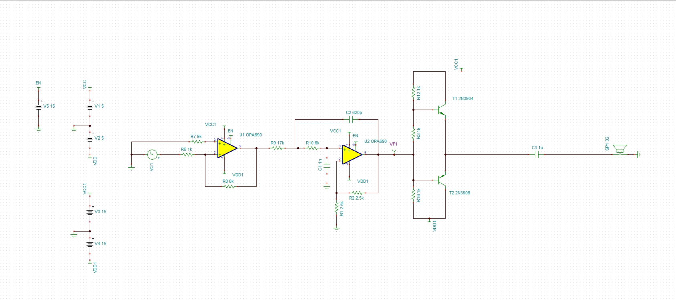
2.带通滤波
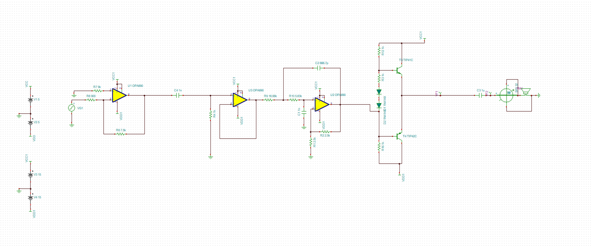
最终使用低通滤波版本；
三、理论分析与计算（30分）
1、增益计算
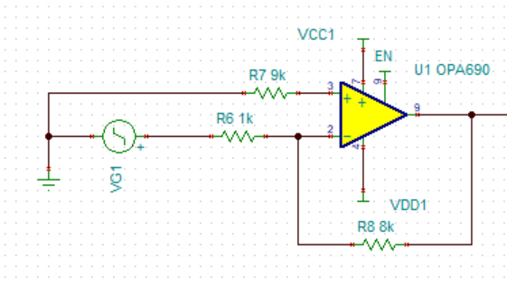
差分放大电路部分：根据虚短和虚断的特性得出下列结果

2、频率计算
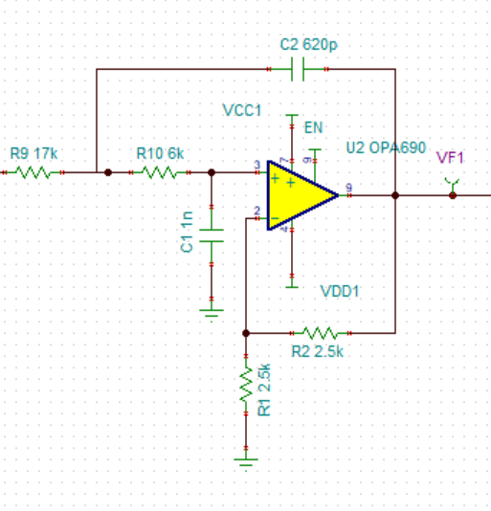
低通滤波器部分：
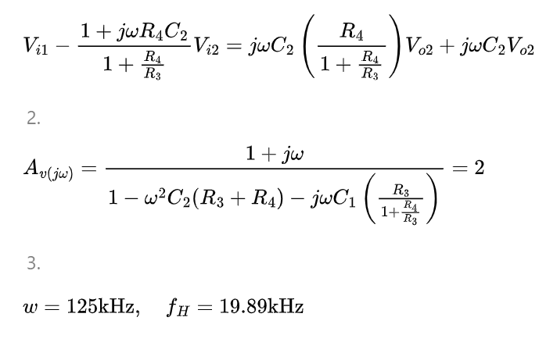
3、功率计算
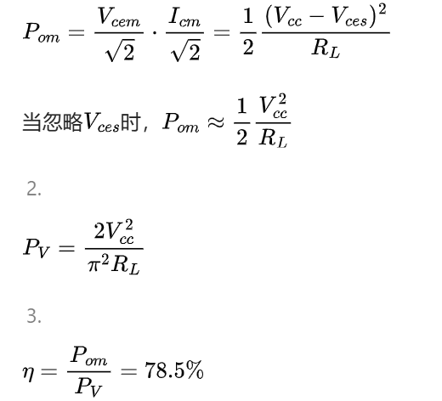
四、仿真测试与实验结果（30分）
1、设计指标验证：增益、频率范围、THD、功率、wav文件模拟
2、…（附加分，酌情处理，最高不超过5分）

五、仿真小结（含数据分析和优化，个人任务）（10分）

